Рекомендации родителям педагога-психолога ДОУ
Роль семьи в эмоциональном развитии ребенка
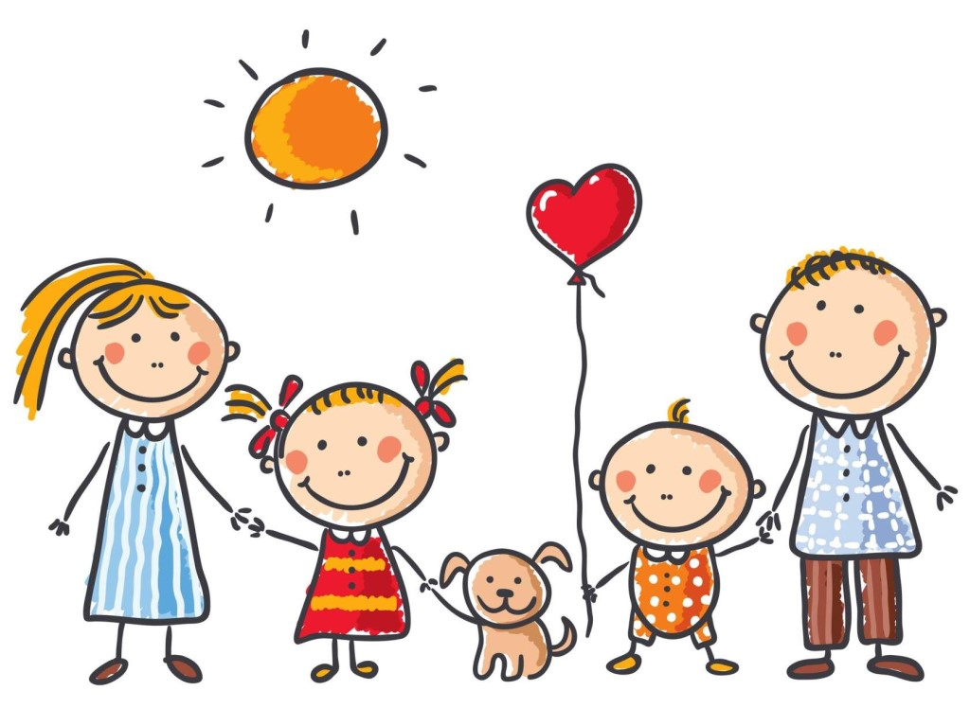
Большинство психологов считают, что психологическое здоровье или нездоровье ребенка неразрывно связано с психологической атмосферой или климатом семьи и зависит от характера взаимоотношений в семье. Если в семье ребенка царит доброжелательность, любовь, это является положительным фактором. В атмосфере же холодного отчуждения и постоянных конфликтов вырастают дети с психическими расстройствами и личностными проблемами.
Наблюдая за отношениями взрослых, их эмоциональными реакциями и ощущая на себе все многообразие проявлений чувств близких ему людей, ребенок приобретает нравственно-эмоциональный опыт. В спокойной обстановке и малыш спокоен, ему свойственно чувство защищенности, эмоциональной уравновешенности.
Очень часто дети «заряжаются» нашими эмоциями, как положительными, так и отрицательными. Дети реагируют на поведение, взаимоотношения родителей, их ссоры, наказания.
Наиболее болезненными для ребенка в семье являются следующие ситуации:
- когда родители не удовлетворяют потребности ребенка в любви и полностью отвергают его;
- когда ребенок является в семье средством разрешения конфликтов между супругами;
- когда родители используют в качестве дисциплинарной меры угрозу «разлюбить» ребенка или уйти из семьи;
- когда родители открыто или косвенно заявляют ребенку о том, что он является причиной их неприятностей;
- когда в окружении ребенка отсутствует человек, способный понять его переживания.
Чтобы ваш ребенок был эмоционально благополучен, постарайтесь придерживаться следующих принципов:
• Безусловно, принимайте ребенка – значит, любите его не за то, что он умный, красивый, способный и т. д., а просто за то, что он есть («Ты самый любимый»).
• Помните, что каждое ваше слово, мимика, жесты, интонация несут ребенку сообщение о его самооценке. Повышайте самооценку ребенка, подкрепляя это словами («Я радуюсь твоим успехам», «Ты очень многое можешь»).
• Не допускайте, чтобы ваш ребенок находился наедине со своими переживаниями. Найдите время и обратитесь к нему («Я вижу, что тебя что-то беспокоит»).
• Недопустимы, даже в критических ситуациях, грубость, унижение, злость, выражения типа «Терпеть не могу», «Ты мне надоел».
• Не оставляйте без внимания любую детскую просьбу. Если ее нельзя выполнить по какой-то причине, не отмалчивайтесь, не ограничивайтесь коротким «нет», а объясните причину отказа.
• Стремитесь проявлять полную заинтересованность к ребенку в процессе общения. Подчеркивайте это кивком, восклицаниями. Слушая его, не отвлекайтесь.
• Соблюдайте принцип равенства и сотрудничества с детьми.
• Не сравнивайте своего ребенка с другими детьми.
• Обнимайте своего ребенка не менее 4-х, а лучше по 8 раз в день.

